Отчёт по лабораторной работе №3
  - Computer Skills for Scientific Writing
Нонога Джинтоба
Содержание

Список иллюстраций

Список таблиц

Цель работы
Изучение возможностей математического режима LaTeX, включая встроенные и отображаемые формулы, использование пакета amsmath, управление выравниванием и нумерацией уравнений, а также применение различных математических шрифтов и обозначений.

Ход выполнения

Компиляция и проверка задания Exercise 3.8
На первом этапе был открыт исходный файл exercise_3_8.tex с помощью текстового редактора и выполнена его компиляция командой pdflatex.
В процессе компиляции использовался дистрибутив TeX Live 2025 и стандартный класс документа article с подключённым пакетом amsmath. В выводе компилятора отображается загрузка дополнительных пакетов для работы с математикой и шрифтами, включая amssymb, amsfonts и bm.
Результат выполнения команды pdflatex exercise_3_8.tex показан на скриншоте:
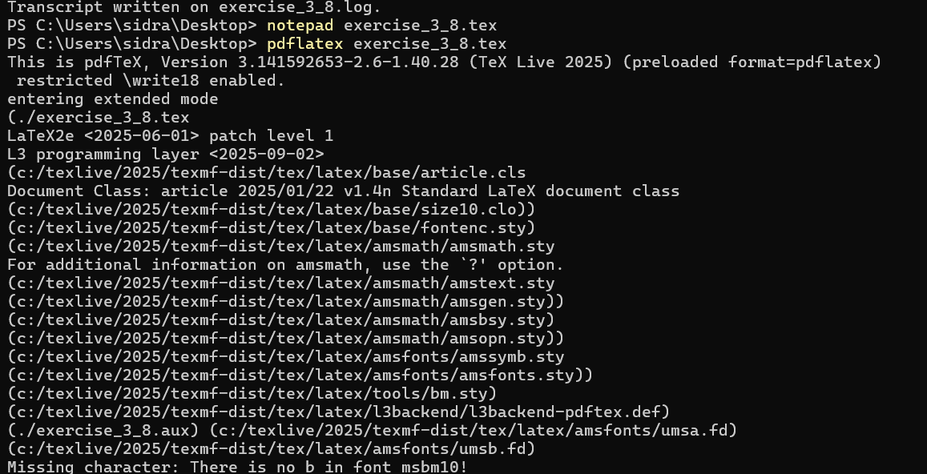
Компиляция exercise_3_8.tex
Во время компиляции было выведено предупреждение о недостающем символе в шрифте (Missing character: There is no b in font msbm10), однако оно не повлияло на успешное создание PDF-документа.

Анализ сгенерированного документа Exercise 3.8
Сформированный PDF-файл содержит несколько тематических разделов, демонстрирующих расширенные возможности математического режима LaTeX.
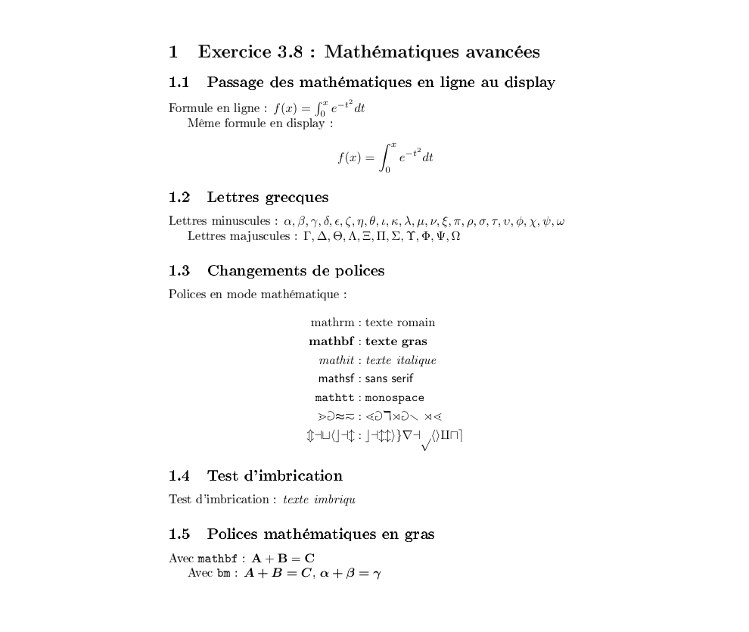
Результат Exercise 3.8
В документе представлены следующие элементы:
- переход от встроенного математического режима к display-формулам на примере интеграла;
- вывод строчных и заглавных греческих букв;
- сравнение различных математических шрифтов (\mathrm, \mathbf, \mathit, \mathsf, \mathtt);
- проверка вложенности шрифтовых команд;
- демонстрация жирного математического начертания с использованием \mathbf и \bm.

Компиляция варианта с опциями fleqn и leqno
Далее был открыт файл exercise_3_8_options.tex, в котором используются дополнительные опции класса документа:
- fleqn — выравнивание формул по левому краю;
- leqno — размещение номеров формул слева.
Выполнена компиляция файла командой pdflatex exercise_3_8_options.tex.
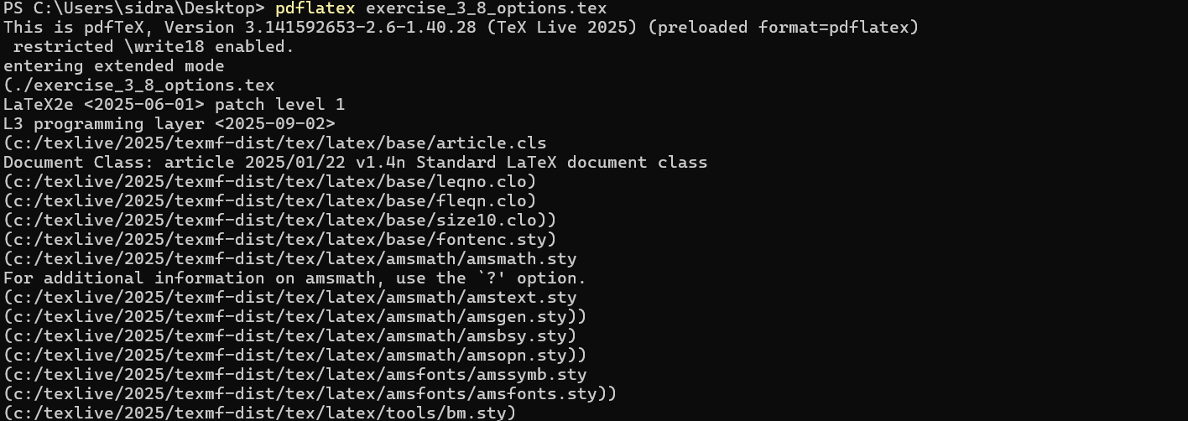
Компиляция exercise_3_8_options.tex
Вывод компилятора подтверждает загрузку соответствующих файлов конфигурации (fleqn.clo, leqno.clo) и корректную сборку документа.

Результат работы с fleqn и leqno
В итоговом PDF-файле наглядно показано влияние указанных опций:
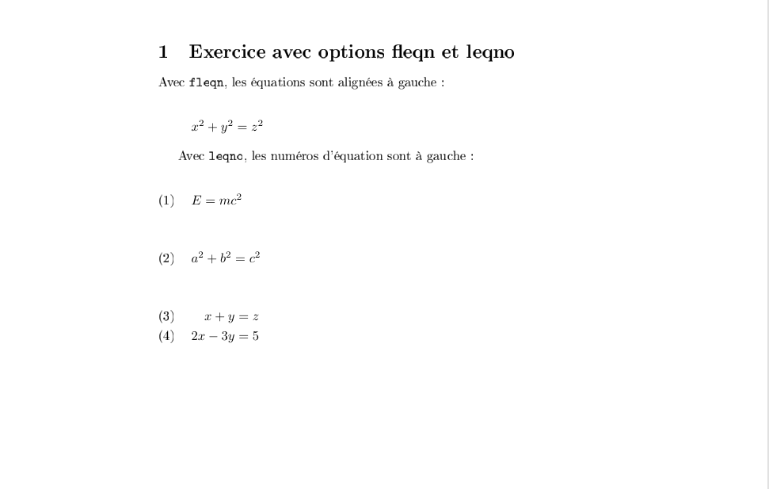
Результат с fleqn и leqno
В документе:
- формулы выровнены по левому краю страницы;
- номера уравнений располагаются слева от формул;
- показаны как одиночные уравнения, так и система уравнений с последовательной нумерацией.

Выполнение заданий Section 3.6 (amsmath)
Следующим этапом были открыты и скомпилированы файлы exercise_3_6_simple.tex и exercise_3_7_simple.tex.
Компиляция выполнена стандартной командой pdflatex, о чём свидетельствует вывод терминала:
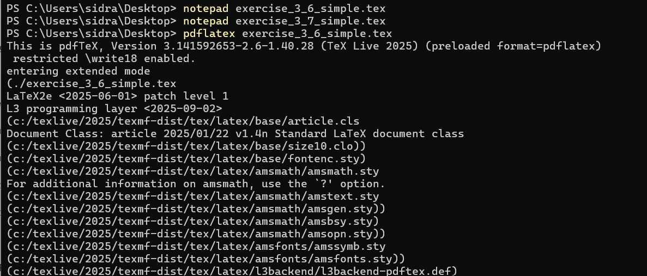
Компиляция exercise_3_6_simple.tex и exercise_3_7_simple.tex

Анализ результата Section 3.6
Сгенерированный документ демонстрирует расширенные возможности пакета amsmath.
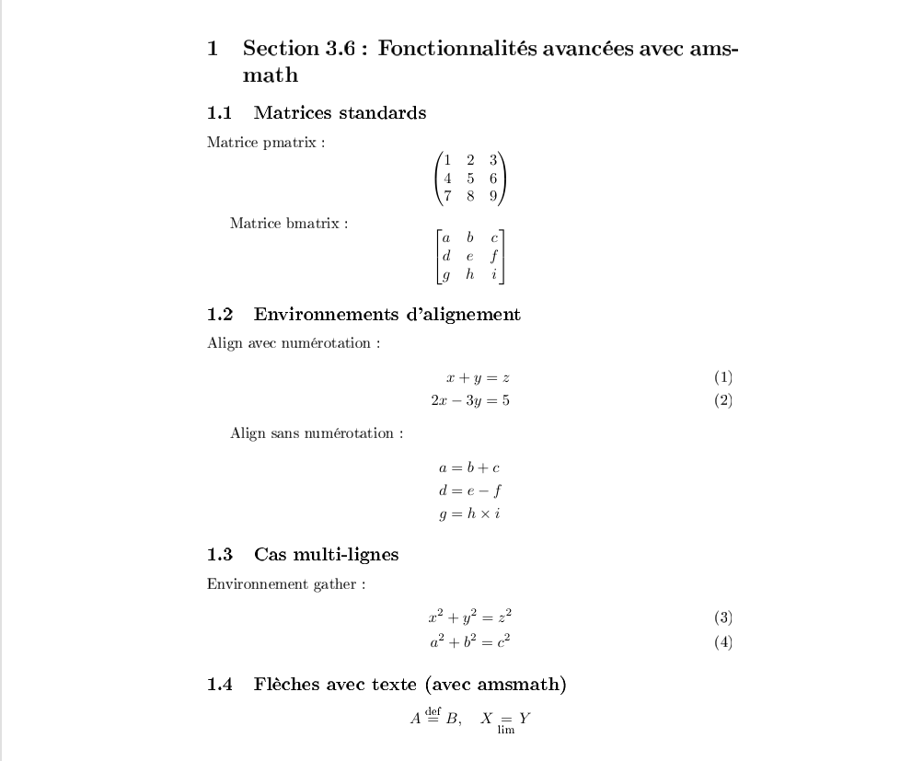
Результат Section 3.6
В документе представлены:
- стандартные матричные окружения pmatrix и bmatrix;
- выравнивание уравнений с помощью окружения align с нумерацией и без неё;
- многострочные формулы с использованием gather;
- стрелочные обозначения с текстом над и под стрелкой.

Выполнение заданий Section 3.7
На заключительном этапе был открыт и просмотрен результат компиляции файла exercise_3_7_simple.tex, посвящённого более сложным математическим конструкциям.
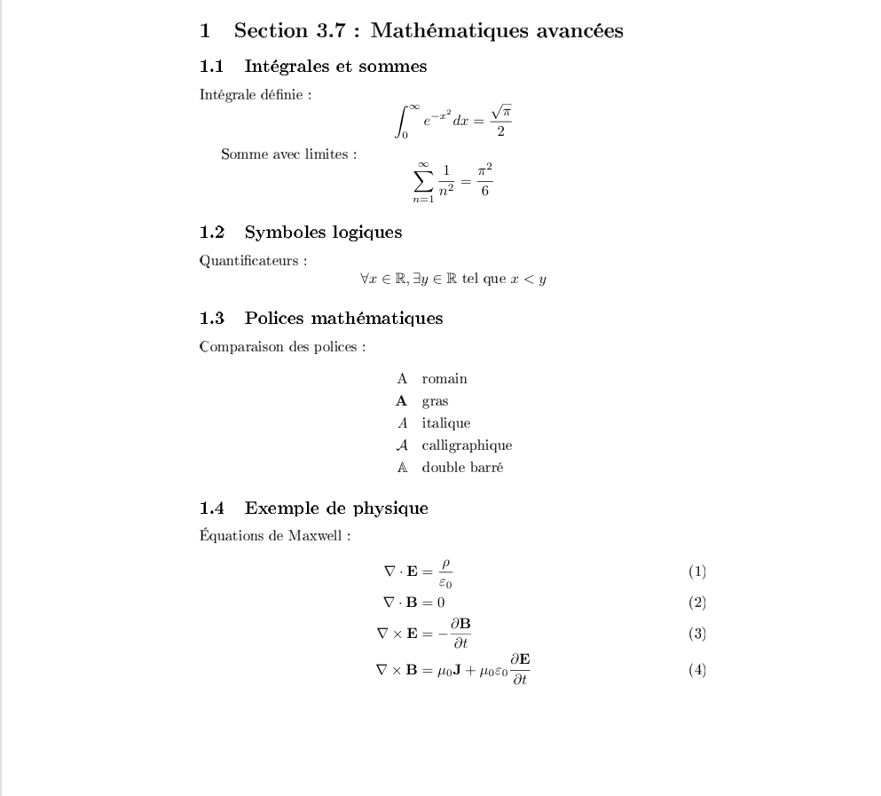
Результат Section 3.7
Документ содержит:
- определённые интегралы и суммы с пределами;
- логические квантификаторы;
- сравнение различных математических алфавитов и начертаний;
- пример физических уравнений (уравнения Максвелла) с корректной нумерацией.

Вывод
В ходе выполнения задания были успешно изучены и протестированы:
- inline и display математический режим LaTeX;
- возможности пакета amsmath для выравнивания и многострочных формул;
- управление шрифтами и жирным начертанием в математике;
- влияние опций fleqn и leqno на форматирование формул.
Все файлы были корректно скомпилированы, а результаты соответствуют ожидаемому поведению математического набора LaTeX.

